Das Ausrichten des Rückens ist eine Schlüsselstelle. Es muss so erfolgen, dass der Rumpf fest, jedoch ohne die geringste Muskelkraft über den Stützflächen ruht. Es dürfen keine Spannungen im Rücken auftreten!


Bevor man hinkniet, wird im Verhältnis 1/3 zu 2/3 der Kniendrolle ein „V“ geformt, um den Fuss perfekt zu positionieren und ihm mehr Halt zu geben. Das Plazieren ist bereits von entscheidender Bedeutung zum Gelingen eines perfekten Aufbaus. Wie bei einem Haus muss bereits auf die Qualität des Fundaments allergrössten Wert gelegt werden.
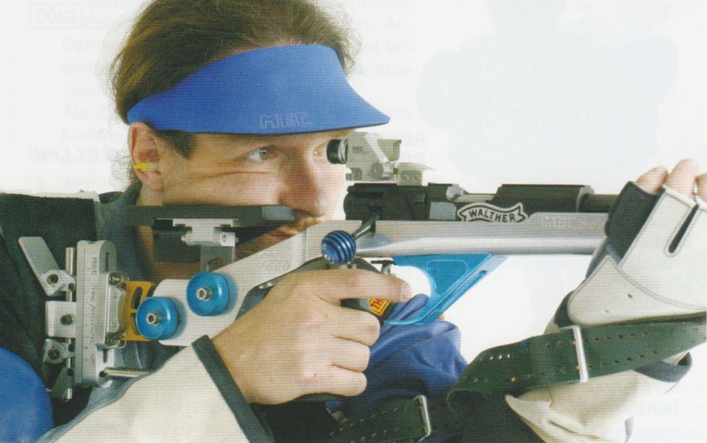
Der Schiessriemen soll nicht zu eng angezogen werden, da die Blutzirkulation im Arm beeinträchtigt wird.
Der Riemen trägt das ganze Gewicht des Sportgerätes.
Jegliche Muskelspannung ist zu vermeiden! Da man sonst mit unkontrollierten Ausschlägen rechnen muss.

ACHTUNG: Wie man sich bettet so kniet man!

